Wahlvordruck V1a**)

Briefwahlbezirk (Nummer) |  | Zutreffendes bitte mit dokumentenechtem Stift ankreuzen oder in Druckschrift ausfüllen.
Gemeinde

Landkreis |  | Briefwahlvorstand für die Gemeinden  (nur ausfüllen, wenn für mehrere Gemeinden ein  gemeinsamer Briefwahlvorstand gebildet wurde)
Wahlkreis (Nummer und Name)

Freistaat Bayern
Wahlniederschrift / Briefwahl  für die Bundestagswahl  am 26. September 2021 |  | Diese Wahlniederschrift ist bei Punkt 5.6 von allen Mitgliedern des Wahlvorstands zu unterschreiben. Mit ihrer Unterschrift bestätigen die Mitglieder die Einhaltung der Vorgaben dieser Niederschrift.

1. Wahlvorstand

Zur Bundestagswahl waren für den Briefwahlbezirk vom Briefwahlvorstand erschienen:

Familienname |  | Vorname | Funktion*
1. |  |  | als Wahlvorsteher
2. |  |  | als stellv. Wahlvorsteher
3. |  |  | als Schriftführer
4. |  |  | als Beisitzer
5. |  |  | als Beisitzer
6. |  |  | als Beisitzer
7. |  |  | als Beisitzer
8. |  |  | als Beisitzer
9. |  |  | als Beisitzer

Anstelle der nicht erschienenen oder ausgefallenen Mitglieder des Wahlvorstands ernannte der Wahlvorsteher folgende anwesende oder herbeigerufene Wahlberechtigte zu Mitgliedern des Wahlvorstands und wies sie auf ihre Verpflichtung zur unparteiischen Wahrnehmung ihres Amts und zur Verschwiegenheit über die ihnen bei ihrer amtlichen Tätigkeit bekannt gewordenen Angelegenheiten hin:

Familienname |  | Vorname | Uhrzeit
1.
2.
3.

Als Hilfskräfte waren zugezogen:

Familienname |  | Vorname | Aufgabe
1.
2.
3.

* Anmerkung: Bei den Begriffen „Wahlvorsteher“, „Beisitzer“, „Schriftführer“ und „Stellvertreter“ handelt es sich um Funktionsbezeichnungen für die Mitglieder von Wahlorganen, unabhängig von ihrem Geschlecht (m/w/d).
** Zur Unterscheidung von Wahlvordruck V1 sollen graue bzw. schwarze Randstreifen aufgedruckt werden; das Wasserzeichen „BRIEF“ kann entfallen. Auf den Farbdruck kann verzichtet werden.

2. Zulassung der Wahlbriefe

2.1 Eröffnung der Wahlhandlung

Der Wahlvorsteher eröffnete die Wahlhandlung um |  | __________ Uhr __________ Minuten.
Er wies die anwesenden Mitglieder des Wahlvorstands auf ihre Verpflichtung zur unparteiischen Wahrnehmung ihres Amts und zur Verschwiegenheit über die ihnen bei ihrer amtlichen Tätigkeit bekannt gewordenen Angelegenheiten hin. Er stellte die Erteilung dieses Hinweises an alle Beisitzer vor Aufnahme ihrer Tätigkeit sicher. Er belehrte sie über ihre Aufgaben.
Textausgaben des Bundeswahlgesetzes und der Bundeswahlordnung lagen im Wahlraum vor.

2.2 Vorbereitung der Wahlurne(n)

Der Wahlvorstand stellte fest, dass sich die Wahlurne(n) in ordnungsgemäßem Zustand befand(en) und leer war(en). |  | Zahl der Wahlurnen: __________
Sodann wurde(n) die Wahlurne(n) |  | versiegelt.  verschlossen; der Wahlvorsteher nahm den/die Schlüssel in Verwahrung.

2.3 Anzahl Wahlbriefe; Ungültigkeit von Wahlscheinen
Der Wahlvorstand stellte weiter fest, dass ihm von der Gemeinde, ggf. geordnet nach den auf Seite 1 dieser Niederschrift angegebenen Gemeinden, |  | __________ Wahlbriefe  (Zahl)  eine Mitteilung, dass keine Wahlscheine für ungültig erklärt worden sind,  __________ Verzeichnis(se) der für ungültig  (Zahl) erklärten Wahlscheine,  __________ Nachtrag/Nachträge zu diesem/n  (Zahl) Verzeichnis(sen),  übergeben worden sind.
Die in dem/den Verzeichnis(sen) der für ungültig erklärten Wahlscheine und in dem/den Nachtrag/ Nachträgen zu diesem/n Verzeichnis(sen) aufgeführten Wahlbriefe wurden ausgesondert und später dem Wahlvorstand zur Beschlussfassung vorgelegt (siehe 2.5).

2.4 Am Wahltag eingegangene Wahlbriefe
Ein Beauftragter der Gemeinde überbrachte |  | keine noch vor Schluss der Wahlzeit eingegangenen Wahlbriefe.  um __________ Uhr __________ Minuten  weitere __________ Wahlbriefe, die am Wahltag  (Zahl)  bei der auf dem Wahlbriefumschlag angegebenen Stelle noch vor Schluss der Wahlzeit eingegangen waren.

2.5 Zulassung, Beanstandung und Zurückweisung von Wahlbriefen

2.5.1 Öffnung

Ein vom Wahlvorsteher bestimmter Beisitzer öffnete die Wahlbriefe nacheinander, entnahm ihnen den Wahlschein und den Stimmzettelumschlag und übergab beides dem Wahlvorsteher.

2.5.2 Beanstandung von Wahlbriefen

Der Wahlvorstand hat |  | keine Wahlbriefe beanstandet. Nachdem weder der Wahlschein noch der Stimmzettelumschlag zu beanstanden war, wurde der Stimmzettelumschlag ungeöffnet in die Wahlurne gelegt. Die Wahlscheine wurden gesammelt (weiter bei 3.).  insgesamt __________ Wahlbriefe beanstandet.

2.5.3 Zurückweisung von Wahlbriefen

Von den beanstandeten Wahlbriefen wurden durch Beschluss des Wahlvorstands zurückgewiesen |  | ___ Wahlbriefe, weil dem Wahlbriefumschlag kein oder kein gültiger Wahlschein beigelegen hat,
 |  | ___ Wahlbriefe, weil dem Wahlbriefumschlag kein Stimmzettelumschlag beigefügt war,
 |  | ___ Wahlbriefe, weil weder der Wahlbriefumschlag noch der Stimmzettelumschlag verschlossen war,
 |  | ___ Wahlbriefe, weil der Wahlbriefumschlag mehrere Stimmzettelumschläge, aber nicht die gleiche Anzahl gültiger und mit der vorgeschriebenen Versicherung an Eides statt versehener Wahlscheine enthalten hat,
 |  | ___ Wahlbriefe, weil der Wähler oder die Hilfsperson die vorgeschriebene Versicherung an Eides statt zur Briefwahl auf dem Wahlschein nicht unterschrieben hat,
 |  | ___ Wahlbriefe, weil kein amtlicher Stimmzettelumschlag benutzt worden war,
 |  | ___ Wahlbriefe, weil ein Stimmzettelumschlag benutzt worden war, der offensichtlich in einer das Wahlgeheimnis gefährdenden Weise von den übrigen abwich oder einen deutlich fühlbaren Gegenstand enthalten hat.
 |  | ___ Wahlbriefe insgesamt.
Die zurückgewiesenen Wahlbriefe wurden samt Inhalt ausgesondert,
mit einem Vermerk über den Zurückweisungsgrund versehen,
wieder verschlossen,
fortlaufend nummeriert,
und der Wahlniederschrift beigefügt.
Hinweis: Die Zahl der zurückgewiesenen Wahlbriefe ist nicht unter Abschnitt 4 Kennbuchst. „B“ (Wähler) oder „C“ bzw. „E“ (ungültige Erst- bzw. Zweitstimmen) einzutragen.

2.5.4 Zulassung von Wahlbriefen

Nach besonderer Beschlussfassung wurden beanstandete Wahlbriefe zugelassen. |  | Nein (weiter bei 3.).  Ja. Es wurden insgesamt _____ Wahlbriefe zugelassen. Die Stimmzettelumschläge wurden ungeöffnet in die Wahlurne gelegt. Die Wahlscheine wurden gesammelt. War Anlass der Beschlussfassung der Wahlschein, so wurde dieser der Wahlniederschrift beigefügt.
3. Ermittlung und Feststellung des Briefwahlergebnisses

3.1 Öffnung der Wahlurne(n)

Nachdem alle bis 18:00 Uhr eingegangenen Wahlbriefe geöffnet, die Stimmzettelumschläge entnommen und in die Wahlurne gelegt worden waren, wurde die Wahlurne |  | um ______ Uhr _______ Minuten geöffnet.
Die Stimmzettelumschläge wurden entnommen. Der Wahlvorsteher überzeugte sich, dass die Wahlurne leer war.

Bitte nicht ausfüllen
Wahlkreis |  |  | Gemeinde |  |  |  |  |  | Wahlbezirk
1-3 |  |  | 4-9 |  |  |  |  |  | 10-13
3.2 Zahl der Wähler

3.2.1 | Sodann wurden die Stimmzettelumschläge ungeöffnet gezählt.
 | Die Zählung ergab |  | __________ Stimmzettelumschläge (= Wähler B ; zugleich B 1 )
3.2.2 | Danach wurden die Wahlscheine gezählt. |  |  | Bitte nicht ausfüllen |  |  |  | Bitte ausfüllen
 |  |  |  | Gemeinde |  |  |  | Wahlscheine Anzahl
 |  |  |  | 14 - 16 |  |  |  | 17 - 20
 | Die Zählung ergab für die |  | Gemeinde ________________
 |  |  | Gemeinde ________________
 |  |  | Gemeinde ________________
 |  |  | Gemeinde ________________

Wahlscheine insgesamt:

 | Die Zahl der Stimmzettelumschläge und der Wahlscheine |  | stimmte überein.  stimmte nicht überein.  Die Verschiedenheit, die sich auch bei wiederholter Zählung herausstellte, erklärt sich aus folgenden Gründen:

3.2.3 | Der Schriftführer übertrug |  | die Zahl der Wähler in Abschnitt 4 Kennbuchstabe B der Wahlniederschrift.

3.3 Zählung der Stimmen, Stimmzettelstapel

Nunmehr öffneten mehrere Beisitzer unter Aufsicht des Wahlvorstehers die Stimmzettelumschläge, nahmen die Stimmzettel heraus, bildeten daraus die folgenden Stapel und behielten sie unter Aufsicht:

3.3.1 | a) Die nach den Landeslisten getrennten Stapel mit den Stimmzetteln, auf denen die Erst- und Zweitstimme zweifelsfrei gültig für den Bewerber und die Landesliste derselben Partei abgegeben worden war |  | 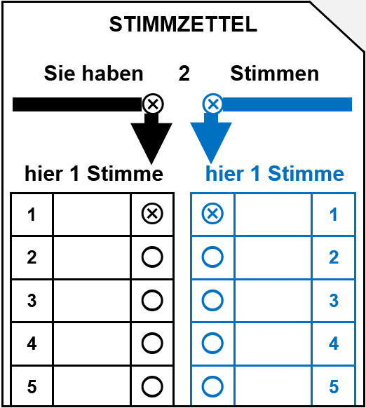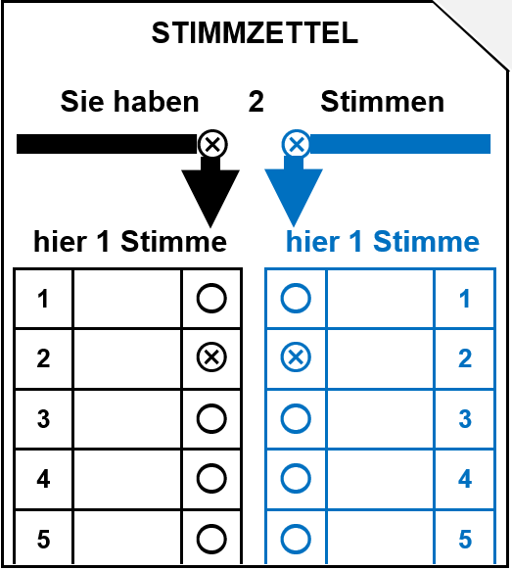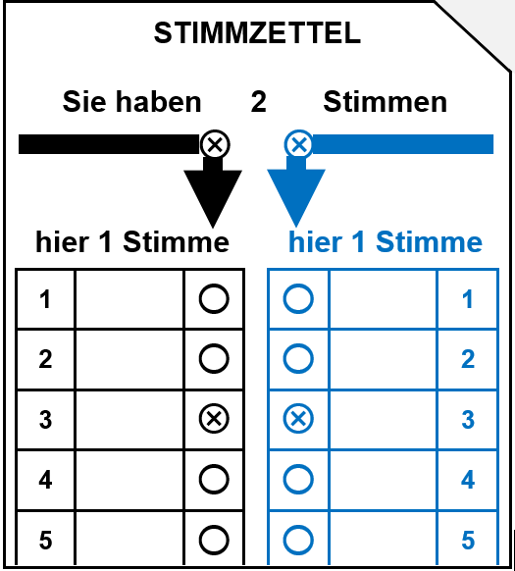 | Erst- und Zweitstimme für dieselbe Partei

 | b) einen gemeinsamen Stapel mit  - den Stimmzetteln, auf denen die Erst- und Zweitstimme zweifelsfrei gültig für Bewerber und Landeslisten verschiedener Wahlvorschlagsträger abgegeben worden waren  und  - den Stimmzetteln, auf denen nur die Erst- oder Zweitstimme jeweils zweifelsfrei gültig und die andere Stimme nicht abgegeben worden war, |  | 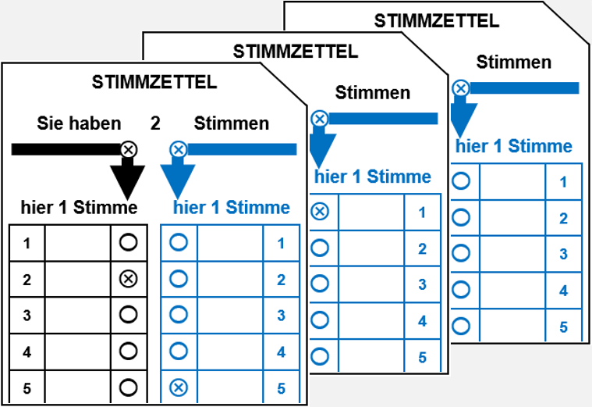 | Erst- und  Zweitstimme  für verschiedene  Wahlvorschlags-  träger; Erst- oder  Zweitstimme gültig,  andere Stimme nicht abgegeben

 | c) einen Stapel aus den leeren Stimmzettelumschlägen und den ungekennzeichneten Stimmzetteln |  | 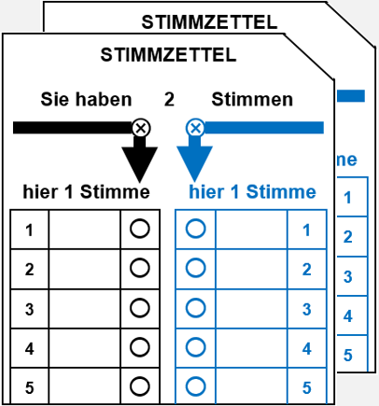 | leere  Stimmzettel-  umschläge und  ungekennzeichnete Stimmzettel

 | d) einen Stapel aus Stimmzettelumschlägen, die mehrere Stimmzettel enthalten |  | 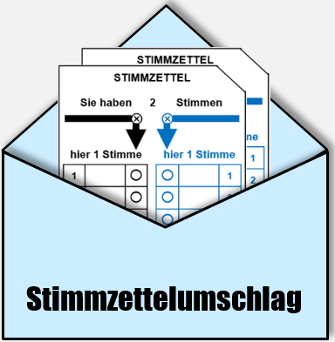 | Stimmzettelumschläge  mit mehreren Stimmzetteln

 | e) einen Stapel aus Stimmzettelumschlägen und Stimmzetteln, die Anlass zu Bedenken gaben und über die später vom Wahlvorstand Beschluss zu fassen war. |  | 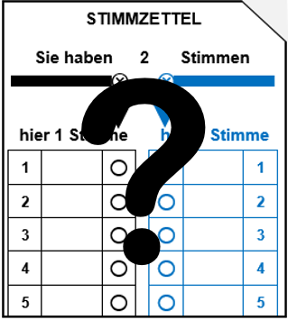 | bedenkliche Stimmzettelumschläge  und Stimmzettel

Die beiden Stapel zu d) und e) wurden ausgesondert und von einem vom Wahlvorsteher dazu bestimmten Beisitzer in Verwahrung genommen.

3.3.2 | Die Beisitzer, die die nach Landeslisten geordneten Stapel zu a) unter ihrer Aufsicht hatten, übergaben die einzelnen Stapel zu a) in der Reihenfolge der Landeslisten auf dem Stimmzettel nacheinander zu einem Teil dem Wahlvorsteher, zum anderen Teil seinem Stellvertreter. Diese prüften, ob die Kennzeichnung der Stimmzettel eines jeden Stapels gleich lautete und sagten zu jedem Stapel laut an, für welchen Bewerber und für welche Landesliste er Stimmen enthielt. Gab ein Stimmzettel dem Wahlvorsteher oder seinem Stellvertreter Anlass zu Bedenken, so fügten sie den Stimmzettel dem Stapel zu e) bei. |  |  | Erst- und Zweitstimme für dieselbe Partei

 | Nunmehr prüfte der Wahlvorsteher den Stapel zu c) mit den ungekennzeichneten Stimmzetteln und den leeren Stimmzettelumschlägen, die ihm hierzu von dem Beisitzer, der sie in Verwahrung hatte, übergeben wurden. Der Wahlvorsteher sagte an, dass hier beide Stimmen ungültig sind. |  |  | leere  Stimmzettel-  umschläge und  ungekennzeichnete Stimmzettel

 | Danach zählten je zwei vom Wahlvorsteher bestimmte Beisitzer nacheinander je einen der zu a) und c) gebildeten Stapel unter gegenseitiger Kontrolle durch und ermittelten |  | (Zwischensummenbildung I)
 | die Zahl der für die einzelnen Bewerber  die Zahl der für die einzelnen Landeslisten  abgegebenen Stimmen sowie  die Zahl der ungültigen Erststimmen und  die Zahl der ungültigen Zweitstimmen. |  | = Zeilen D1, D2, D3 usw. in Abschnitt 4  = Zeilen F1, F2, F3 usw. in Abschnitt 4  = Zeile C in Abschnitt 4  = Zeile E in Abschnitt 4

Die so ermittelten Stimmenzahlen wurden als
Zwischensummen I (ZS I) vom Schriftführer in Abschnitt 4 in den genannten Zeilen eingetragen.

3.3.3 | Sodann übergab der Beisitzer, der den nach b) gebilde-ten Stapel unter seiner Aufsicht hatte, den Stapel dem Wahlvorsteher. |  |  | Erst- und  Zweitstimme  für verschiedene  Wahlvorschlags-  träger; Erst- oder  Zweitstimme gültig,  andere Stimme nicht abgegeben

3.3.3.1 | Der Wahlvorsteher legte die Stimmzettel zunächst getrennt nach Zweitstimmen für die einzelnen Landeslisten und las bei jedem Stimmzettel laut vor, für welche Landesliste die Zweitstimme abgegeben worden war. Bei den Stimmzetteln, auf denen nur die Erststimme abgegeben worden war, sagte er an, dass die nicht abgegebene Zweitstimme ungültig ist, und bildete daraus einen weiteren Stapel. Stimmzettel, die dem Wahlvorsteher Anlass zu Bedenken gaben, fügte er dem Stapel zu e) bei.

 | Danach zählten je zwei vom Wahlvorsteher bestimmte Beisitzer nacheinander die vom Wahlvorsteher gebildeten Stapel unter gegenseitiger Kontrolle durch und ermittelten |  | (Zwischensummenbildung II -Zweitstimmen-)
 | die Zahl der für die einzelnen Landeslisten abgegebenen Stimmen  sowie  die Zahl der ungültigen Zweitstimmen. |  | = Zeilen F1, F2, F3 usw. in Abschnitt 4  = Zeile E in Abschnitt 4

Die so ermittelten Stimmenzahlen wurden als
Zwischensummen II (ZS II) vom Schriftführer in
Abschnitt 4 in den genannten Zeilen eingetragen.

3.3.3.2 | Anschließend ordnete der Wahlvorsteher die Stimmzettel aus dem Stapel zu b) neu, und zwar nach den für die einzelnen Bewerber abgegebenen Erststimmen. Dabei wurde entsprechend 3.3.3.1 verfahren und |  | (Zwischensummenbildung II -Erststimmen-)
 | die Zahl der für die einzelnen Bewerber abgegebenen Stimmen  sowie  die Zahl der ungültigen Erststimmen  ermittelt. |  | = Zeilen D1, D2, D3 usw. in Abschnitt 4  = Zeile C in Abschnitt 4

Die so ermittelten Stimmenzahlen wurden als
Zwischensummen II (ZS II) vom Schriftführer in
Abschnitt 4 in den genannten Zeilen eingetragen.

3.3.4 | Die Zählungen nach 3.3.2 und 3.3.3 verliefen wie folgt:  Danach ergab sich Übereinstimmung zwischen den Zählungen. |  | Unstimmigkeiten bei den Zählungen haben sich nicht ergeben.  Da sich zahlenmäßige Abweichungen ergaben, zählten die beiden Beisitzer den betreffenden Stapel nacheinander erneut.

3.3.5 | Zum Schluss entschied der Wahlvorstand über die Gültigkeit der Stimmen, die auf den übrigen in dem Stapel zu d) und e) ausgesonderten Stimmzetteln abgegeben worden waren. Der Wahlvorsteher gab die Entscheidung mündlich bekannt und sagte jeweils bei gültigen Stimmen an, für welchen Bewerber oder für welche Landesliste die Stimme abgegeben worden war. Er vermerkte auf der Rückseite jedes Stimmzettels, ob beide Stimmen oder nur die Erststimme oder nur die Zweitstimme für gültig oder ungültig erklärt worden waren, und versah die Stimmzettel mit fortlaufenden Nummern.
 |  |  | Stimmzettel-  umschläge mit mehreren Stimmzetteln | bedenkliche Stimmzettel-umschläge und Stimmzettel
 |  |  | (Zwischensummenbildung III)
 |  |  | Die so ermittelten gültigen oder ungültigen Stimmen wurden als Zwischensummen III (ZS III) vom Schriftführer in Abschnitt 4 eingetragen.

3.3.6 | Der Schriftführer zählte die Zwischensummen der ungültigen Erst- und Zweitstimmen sowie der gültigen Stimmen jeweils für die einzelnen Wahlvorschläge zusammen. Zwei vom Wahlvorsteher bestimmte Beisitzer überprüften die Zusammenzählung.

3.4 | Sammlung und Beaufsichtigung der Stimmzettel  Die vom Wahlvorsteher bestimmten Beisitzer sammelten  a) die Stimmzettel, auf denen die Erst- und die Zweitstimme oder nur die Erststimme abgegeben worden waren, getrennt nach den Bewerbern, denen die Erststimme zugefallen war,  b) die Stimmzettel, auf denen nur die Zweitstimme abgegeben worden war, getrennt nach den Wahlvorschlägen, denen die Stimmen zugefallen waren,  c) die leer abgegebenen Stimmzettelumschläge und die ungekennzeichneten Stimmzettel,
 | d) die Stimmzettelumschläge, die Anlass zu Bedenken gegeben hatten, mit den zugehörigen Stimmzetteln,  die Stimmzettel, die Anlass zu Bedenken gegeben hatten, und  die Stimmzettelumschläge mit mehreren Stimmzetteln |  | Die in d) bezeichneten Stimmzettelumschläge und Stimmzettel sind als Anlagen unter den fortlaufenden Nummern __________ bis __________ beigefügt.

je für sich und behielten sie unter ihrer Aufsicht.

3.5 | Feststellung und Bekanntgabe des Wahlergebnisses  Das im nachstehenden Abschnitt 4 der Wahlniederschrift enthaltene Ergebnis wurde vom Wahlvorstand als das Briefwahlergebnis festgestellt und vom Wahlvorsteher mündlich bekannt gegeben.

 | Bitte nicht ausfüllen
 |  |  |  |  |  |  |  |  |  |  |  |  |  | 1
 | Wahlkreis |  |  | Gemeinde |  |  |  |  |  | Wahlbezirk |  |  |  | Art
 | 1-3 |  |  | 4-9 |  |  |  |  |  | 10-13 |  |  |  | 14

4. Wahlergebnis

 | Kennbuchstaben für die Zahlenangaben |  | (Wahlniederschrift und Vordruck für die Schnellmeldung sind aufeinander abgestimmt. Die einzelnen Zahlen des Wahlergebnisses sind in die Schnellmeldung (siehe Punkt 5.3) bei demselben Kennbuchstaben einzutragen, mit dem sie in der Wahlniederschrift bezeichnet sind.)

 | B = Wähler insgesamt (zugleich B 1 ) | 05

Ergebnis der Wahl im Wahlkreis (Erststimmen)

Summe C + D muss mit B übereinstimmen.

 |  | ZS I |  |  |  | ZS II |  |  |  | ZS III |  |  |  | Insgesamt
C | Ungültige Erststimmen |  |  |  |  |  |  |  |  |  |  |  | 10

Gültige Erststimmen:

 | von den gültigen Erststimmen entfielen auf den  Bewerber | ZS I |  |  |  | ZS II |  |  |  | ZS III |  |  |  | Insgesamt
D1 |  |  |  |  |  |  |  |  |  |  |  |  | 11
D2 |  |  |  |  |  |  |  |  |  |  |  |  | 12
D3 |  |  |  |  |  |  |  |  |  |  |  |  | 13
D4 |  |  |  |  |  |  |  |  |  |  |  |  | 14
D5 |  |  |  |  |  |  |  |  |  |  |  |  | 15
D6 |  |  |  |  |  |  |  |  |  |  |  |  | 16
D7 |  |  |  |  |  |  |  |  |  |  |  |  | 17
D8 |  |  |  |  |  |  |  |  |  |  |  |  | 18
D9 |  |  |  |  |  |  |  |  |  |  |  |  | 19
D10 |  |  |  |  |  |  |  |  |  |  |  |  | 20
D11 |  |  |  |  |  |  |  |  |  |  |  |  | 21
D12 |  |  |  |  |  |  |  |  |  |  |  |  | 22
D13 |  |  |  |  |  |  |  |  |  |  |  |  | 23
D14 |  |  |  |  |  |  |  |  |  |  |  |  | 24
D15 |  |  |  |  |  |  |  |  |  |  |  |  | 25
D16 |  |  |  |  |  |  |  |  |  |  |  |  | 26
D17 |  |  |  |  |  |  |  |  |  |  |  |  | 27
D18 |  |  |  |  |  |  |  |  |  |  |  |  | 28
D19 |  |  |  |  |  |  |  |  |  |  |  |  | 29
D | Gültige Erststimmen insgesamt |  |  |  |  |  |  |  |  |  |  |  | 50

Ergebnis der Wahl nach Landeslisten (Zweitstimmen)

Summe E + F muss mit B übereinstimmen.

 |  | ZS I |  |  |  | ZS II |  |  |  | ZS III |  |  |  | Insgesamt
E | Ungültige Zweitstimmen |  |  |  |  |  |  |  |  |  |  |  | 60

Gültige Zweitstimmen:

 | von den gültigen Zweitstimmen entfielen auf die  Landesliste der Partei | ZS I |  |  |  | ZS II |  |  |  | ZS III |  |  |  | Insgesamt
F1 |  |  |  |  |  |  |  |  |  |  |  |  | 61
F2 |  |  |  |  |  |  |  |  |  |  |  |  | 62
F3 |  |  |  |  |  |  |  |  |  |  |  |  | 63
F4 |  |  |  |  |  |  |  |  |  |  |  |  | 64
F5 |  |  |  |  |  |  |  |  |  |  |  |  | 65
F6 |  |  |  |  |  |  |  |  |  |  |  |  | 66
F7 |  |  |  |  |  |  |  |  |  |  |  |  | 67
F8 |  |  |  |  |  |  |  |  |  |  |  |  | 68
F9 |  |  |  |  |  |  |  |  |  |  |  |  | 69
F10 |  |  |  |  |  |  |  |  |  |  |  |  | 70
F11 |  |  |  |  |  |  |  |  |  |  |  |  | 71
F12 |  |  |  |  |  |  |  |  |  |  |  |  | 72
F13 |  |  |  |  |  |  |  |  |  |  |  |  | 73
F14 |  |  |  |  |  |  |  |  |  |  |  |  | 74
F15 |  |  |  |  |  |  |  |  |  |  |  |  | 75
F16 |  |  |  |  |  |  |  |  |  |  |  |  | 76
F17 |  |  |  |  |  |  |  |  |  |  |  |  | 77
F18 |  |  |  |  |  |  |  |  |  |  |  |  | 78
F19 |  |  |  |  |  |  |  |  |  |  |  |  | 79
F | Gültige Zweitstimmen insgesamt |  |  |  |  |  |  |  |  |  |  |  | 99

5. Abschluss der Wahlergebnisfeststellung

5.1 Besondere Vorkommnisse bei der Ergebnisfeststellung

Bei der Ermittlung und Feststellung des Wahlergebnisses waren |  | keine besonderen Vorkommnisse zu verzeichnen.  folgende besonderen Vorkommnisse zu verzeichnen.  ___________________________________________  ___________________________________________  ___________________________________________

Der Wahlvorstand fasste in diesem Zusammenhang folgende Beschlüsse: |  | ___________________________________________  ___________________________________________  ___________________________________________

5.2 Erneute Zählung

Eine erneute Zählung der Stimmen vor Unterzeichnung der Wahlniederschrift wurde |  | nicht beantragt (weiter bei 5.3).  beantragt von dem/den Mitglied(ern) des Wahlvorstands  ________________________________________  (Vor- und Familienname)  weil  ________________________________________  ________________________________________  ________________________________________  (Angabe der Gründe)
Daraufhin wurde der Zählvorgang (vgl. Abschnitt 3.3) wiederholt. Das in Abschnitt 4 der Wahlniederschrift enthaltene Wahlergebnis für die Briefwahl wurde

mit dem gleichen Ergebnis erneut festgestellt

berichtigt
(Die berichtigten Zahlen sind in Abschnitt 4 mit anderer Farbe oder auf andere Weise kenntlich zu machen. Alte Zahlenangaben bitte nicht löschen oder radieren.)

und vom Wahlvorsteher mündlich bekannt gegeben.

5.3 Schnellmeldung

Das Wahlergebnis aus Abschnitt 4 wurde auf den Vordruck für die Schnellmeldung (V3/BV) übertragen und |  | auf schnellstem Wege (z. B. telefonisch)  ___________________________________________  (Art der Übermittlung)  an ______________________________ übermittelt.  (Empfänger)

5.4 Anwesenheit des Wahlvorstands

Während der Wahlhandlung waren immer mindestens drei, während der Ermittlung und Feststellung des Wahlergebnisses mindestens fünf Mitglieder des Wahlvorstands, darunter jeweils der Wahlvorsteher und der Schriftführer oder ihre Stellvertreter, anwesend.

5.5 Öffentlichkeit der Wahlbriefzulassung und
Ergebnisfeststellung

Die Zulassung der Wahlbriefe sowie die Ermittlung und Feststellung des Wahlergebnisses waren öffentlich.

5.6 Versicherung zur Richtigkeit der Wahlniederschrift

Mit der Unterschrift der Mitglieder des Wahlvorstands wird bestätigt, dass die zur Ermittlung und Feststellung des Wahlergebnisses notwendigen einzelnen Arbeitsschritte entsprechend den Vorgaben dieser Wahlniederschrift erfolgt sind. Vorstehende Wahlniederschrift wurde von den Mitgliedern des Wahlvorstands in der vorliegenden Form durch ihre Unterschrift genehmigt.

Ort und Datum

 |  | Die übrigen Beisitzer (gemäß Reihenfolge nach Nr.1)
1. Der Wahlvorsteher |  | 4.
 |  | 5.
2. Der Stellvertreter |  | 6.
 |  | 7.
3. Der Schriftführer |  | 8.
 |  | 9.

5.7 Verweigerung der Unterschrift

3.4.1 | Die Unterschrift unter der Wahlniederschrift wurde |  | nicht verweigert.  von dem/den Mitglied(ern) des Wahlvorstands verweigert  ________________________________________  (Vor- und Familienname)  weil  ________________________________________  ________________________________________  ________________________________________  (Angabe der Gründe)

5.8 Bündelung von Stimmzetteln,
Stimmzettelumschlägen und Wahlscheinen

3.4.1 | Nach Schluss des Wahlgeschäfts wurden alle Stimmzettel, Stimmzettelumschläge und Wahlscheine, die nicht dieser Wahlniederschrift als Anlagen beigefügt sind, wie folgt geordnet, gebündelt und verpackt: |  | a) ein Paket mit den Stimmzetteln, die nach den für die Wahlkreisbewerber abgegebenen Stimmen geordnet und gebündelt sind,  b) ein Paket mit den Stimmzetteln, auf denen nur die Zweitstimme abgegeben war,  c) ein Paket mit den ungekennzeichneten Stimmzetteln,  d) ein Paket mit den leer abgegebenen Stimmzettelumschlägen sowie  e) ein Paket mit den eingenommenen Wahlscheinen.
 | Die Pakete wurden versiegelt und mit dem Namen der Gemeinde, der Nummer des Briefwahlvorstands und der Inhaltsangabe versehen.

5.9 Übergabe der Wahlunterlagen

3.4.1 | Der/Dem Beauftragten der Gemeinde wurden |  | am __________, um __________ Uhr, übergeben  - diese Wahlniederschrift mit Anlagen (zurückgewiesene Wahlbriefe, beschlussmäßig behandelte Wahlscheine nicht zurückgewiesener Wahlbriefe, beschlussmäßig behandelte Stimmzettel und Stimmzettelumschläge, evtl. Niederschriften über besondere Vorkommnisse) mit Versandvordruck V8a bzw. Versandtasche T8a,  - die Pakete wie in Abschnitt 5.8 beschrieben,  das/die Verzeichnis/Verzeichnisse der für ungültig erklärten Wahlscheine samt Nachträgen  die Mitteilung, dass Wahlscheine nicht für ungültig erklärt worden sind,  - die Wahlurne(n) – mit Schloss und Schlüssel –  sowie  - alle sonstigen dem Wahlvorstand von der Gemeinde zur Verfügung gestellten Gegenstände und Unterlagen.

Der Wahlvorsteher

(Unterschrift des Wahlvorstehers)

Vom Beauftragten der Gemeinde wurde die Wahlniederschrift mit allen darin verzeichneten Anlagen am
__________ um __________ Uhr auf Vollständigkeit überprüft und übernommen.

_____________________________________________
(Unterschrift der/des Beauftragten der Gemeinde )

Achtung: Es ist sicherzustellen, dass die Wahlniederschrift mit den Anlagen sowie die Pakete mit den weiteren
Unterlagen Unbefugten nicht zugänglich sind.

Vor- und Familienname des Bewerbers sowie Kurzbezeichnung der Partei/bei anderen Kreiswahlvorschlägen das Kennwort - laut Stimmzettel -
Für weitere Wahlvorschläge ggf. entsprechend erweitern.
Kurzbezeichnung der Partei - laut Stimmzettel -
Für weitere Wahlvorschläge ggf. entsprechend erweitern.

